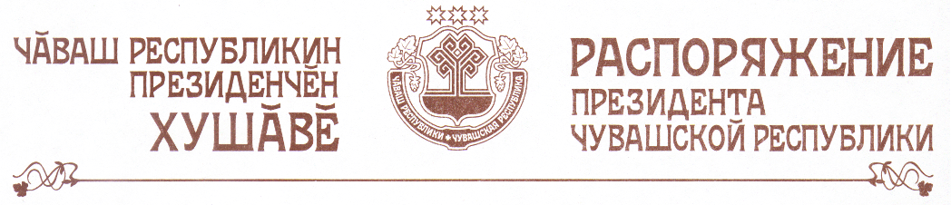

1. Утвердить прилагаемый состав Комиссии при Президенте Чувашской Республики по Государственным премиям Чувашской Республики в области науки и техники.
2. Признать утратившими силу распоряжения Президента Чувашской Республики:
от 7 марта 2000 г. № 12-рп;
от 31 января 2001 г. № 9-рп;
от 6 ноября 2003 г. № 106-рп.

Президент

Чувашской Республики - Н.Федоров

г.Чебоксары
20 июля 2004 года
№ 92-рп

Утвержден
распоряжением Президента
Чувашской Республики
от 20.07.2004 № 92-рп

СОСТАВ
Комиссии при Президенте Чувашской Республики по Государственным премиям Чувашской Республики в области науки и техники

Чернова Г.П. | - | министр образования и молодежной политики Чувашской Республики, кандидат биологических наук (председатель Комиссии)
Терентьев А.Г. | - | доктор физико-математических наук, профессор кафедры высшей и прикладной математики государственного образовательного учреждения высшего профессионального образования «Чебоксарский институт (филиал) Московского государственного открытого университета» (заместитель председателя Комиссии, по согласованию)
Матвеев В.В. | - | заместитель министра образования и молодежной политики Чувашской Республики, кандидат педагогических наук (секретарь Комиссии)
Андреев И.А. | - | доктор филологических наук, профессор кафедры чувашского языка и литературы государственного образовательного учреждения «Чувашский республиканский институт образования»
Анисимов Г.А. | - | доктор педагогических наук, профессор, заведующий кафедрой русского языка государственного образовательного учреждения высшего профессионального образования «Чувашский государственный педагогический университет им.И.Я. Яковлева» (по согласованию)
Бойко И.И. | - | доктор исторических наук, заведующий отделом чувашской энциклопедии государственного научного учреждения «Чувашский государственный институт гуманитарных наук»
Волошин Ю.П. | - | министр промышленности и энергетики Чувашской Республики, кандидат технических наук
Григорьев В.С. | - | доктор исторических наук, профессор, директор государственного научного учреждения «Чувашский государственный институт гуманитарных наук»
Григорьев Г.Н. | - | доктор педагогических наук, профессор, ректор государственного образовательного учреждения высшего профессионального образования «Чувашский государственный педагогический университет им.И.Я. Яковлева» (по согласованию)
Данилов В.Д. | - | кандидат исторических наук, профессор, ректор государственного образовательного учреждения «Чувашский республиканский институт образования»
Ильенко Г.А. | - | кандидат экономических наук, академик, действительный член Академии электротехнических наук Чувашской Республики, генеральный директор открытого акционерного общества «Чебоксарское научно-производственное приборостроительное предприятие «Элара» (по согласованию)
Кириллов Н.К. | - | доктор ветеринарных наук, профессор, ректор государственного образовательного учреждения высшего профессионального образования «Чувашская государственная сельскохозяйственная академия» (по согласованию)
Любовцева Л.А. | - | доктор медицинских наук, профессор, заведующая кафедрой гистологии, эмбриологии и цитологии медицинского института федерального государственного образовательного учреждения высшего профессионального образования «Чувашский государственный университет им.И.Н. Ульянова» (по согласованию)
Максимова О.Г. | - | доктор педагогических наук, профессор, проректор по научной работе государственного образовательного учреждения высшего профессионального образования «Чувашский государственный педагогический университет им.И.Я. Яковлева» (по согласованию)
Матвеев В.В. | - | доктор технических наук, профессор, заведующий кафедрой математики образовательного учреждения высшего профессионального образования «Чебоксарский кооперативный институт (филиал) Московского университета потребительской кооперации» (по согласованию)
Насакин О.Е. | - | доктор химических наук, профессор, декан химико-фармацевтического факультета федерального государственного образовательного учреждения высшего профессионального образования «Чувашский государственный университет им.И.Н. Ульянова» (по согласованию)
Николаев В.Н. | - | доктор технических наук, профессор, ректор образовательного учреждения высшего профессионального образования «Чебоксарский коопе ративный институт (филиал) Московского университета потребительской кооперации» (по согласованию)
Новикова Г.В. | - | доктор технических наук, профессор, заведующая кафедрой механизации переработки сельскохозяйственной продукции федерального государственного образовательного учреждения высшего профессионального образования «Чувашская государственная сельскохозяйственная академия» (по согласованию)
Сильвестров В.В. | - | доктор физико-математических наук, профессор, заведующий кафедрой математического анализа и дифференциальных уравнений федерального государственного образовательного учреждения высшего профессионального образования «Чувашский государственный университет им.И.Н. Ульянова» (по согласованию)
Шамис М.А. | - | кандидат технических наук, генеральный директор открытого акционерного общества «ВНИИР» (по согласованию)
Яковлев Г.Е. | - | доктор экономических наук, профессор, заведующий кафедрой экономической теории и рыночного хозяйства федерального государственного образовательного учреждения высшего профессионального образования «Чувашский государственный университет им.И.Н. Ульянова» (по согласованию).

___________

